Домашна работа по Български език – 5 А клас – 12,13 седмица
- Урок –Правопис и правоговор на думата в зависимост от нейния морфемен строеж –стр.48-49. Прочетете урока, моля.
- Изпълнете всички упражнения на стр. 26 от Учебната тетрадка

Домашна работа по Литература – 5 А клас – 12,13 седмица

Прочетете 2 приказки за Хитър Петър и преразкажете(без пряка реч) едната от тях.

Използвайте следния линк, ако се затрудните при намирането на приказки за Хитър Петър http://hitarpetar.linksbg.com/

Домашна работа по География и икономика – 5 А клас – 12,13 седмица
Климат на България
Климатът е многогодишен режим на времето на дадена територия
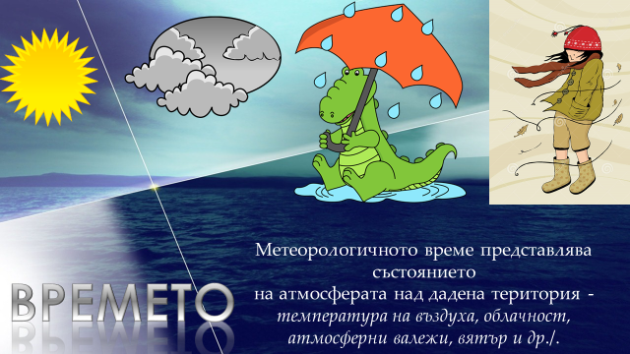
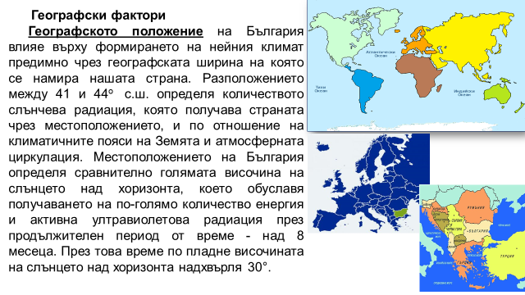 България като част от Европа, разположена в нейната югоизточна част и в източната част на Балканския полуостров, попада в сферата на проявление на два климатични пояса - на умерения, и на средиземноморския, както и на прехода между тези два климатични пояса.
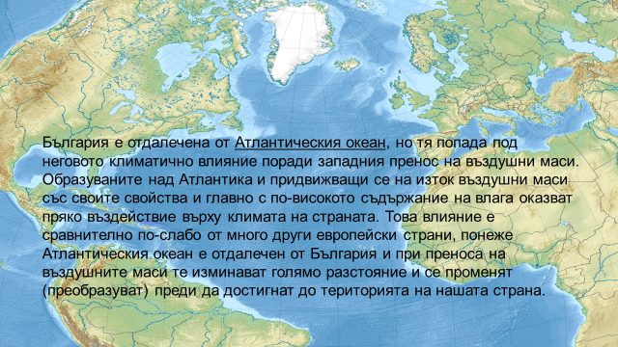

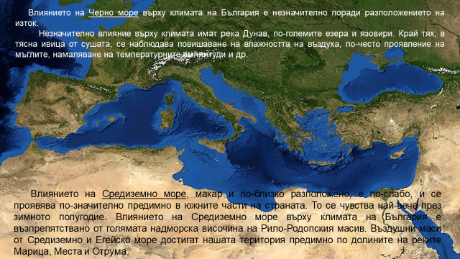
Релефът е силно въздействащ фактор върху климата на България. Той влияе чрез промяна на количеството слънчева радиация, която получава земната повърхност и затоплянето на приземния слой въздух.
Релефът влияе предимно с надморската височина.
Закономерността е, че с повишаване на надморската височина се понижават температурите на въздуха и атмосферното налягане. Във височина се увеличава количеството на валежите и продължителността на задържане на снежната покривка. Тя обикновено се задържа от няколко дни до един месец в равнинните и низинните места и до 8 месеца във високата част на планините. Ветровете в планините са по-силни и с по-често проявление.
Изпъкналите земни форми, оказват влияние върху температурните условия и разпределението на количеството на валежите. Изпъкналите форми на релефа влияят и върху посоката и скоростта на ветровете. Особено характерно е влиянието на планините и най-вече на Стара планина. Всъщност тя изпълнява ролята на климатична граница. Зимно време прегражда пътя на студените въздушни маси на юг, както и на по-топлите средиземноморски въздушни маси на север. Често пъти времето от двете й страни (северна и южна) е различно. По северните склонове се образуват фьонови ветрове, а по южните бораподобни и т.н. Подобно влияние върху климата оказват и Осогово, Рила, Родопи и др.

